[LOGO DEL CENTRO EDUCATIVO] | 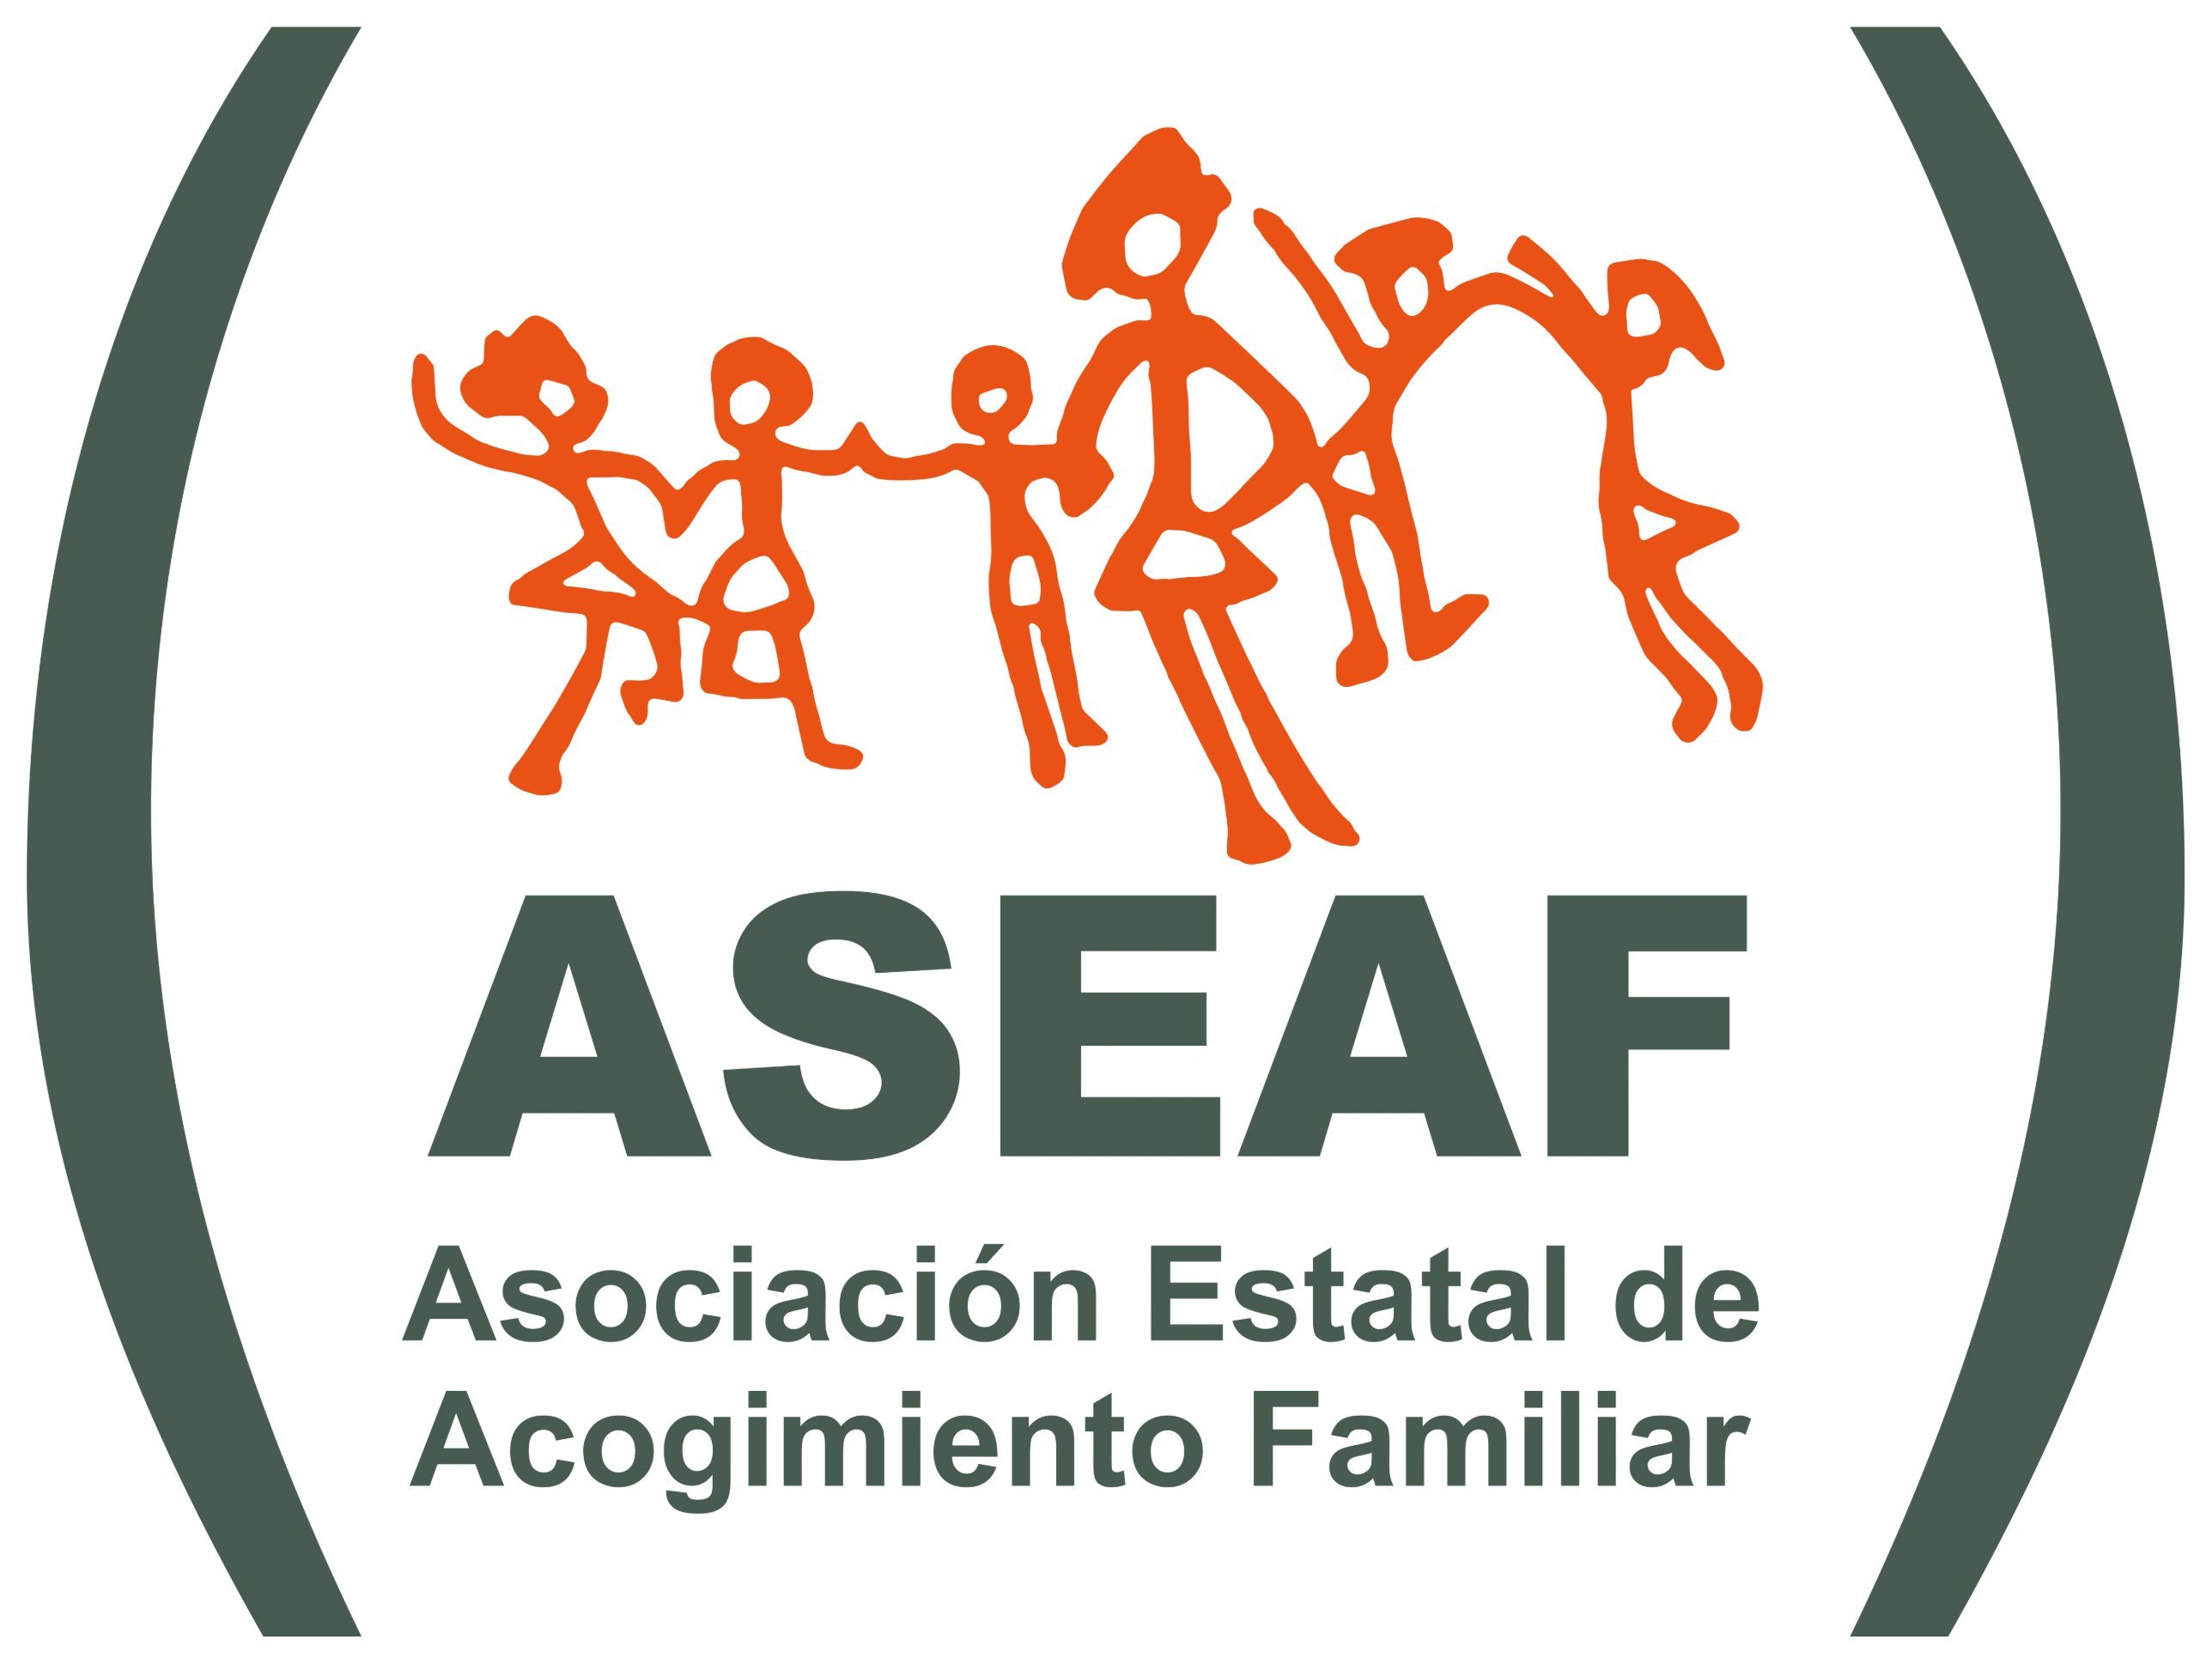

NOTA DE PRENSA
[Nombre del centro educativo] se suma al Día del Pijama para reivindicar el derecho de todos los niños y niñas a crecer en familia
El centro celebrará el próximo viernes 20 de noviembre esta iniciativa educativa y solidaria impulsada por la Asociación Estatal de Familias de Acogida (ASEAF), coincidiendo con el Día Mundial de la Infancia.
[LOCALIDAD], [FECHA]. El colegio [NOMBRE DEL CENTRO EDUCATIVO] participará el próximo viernes 20 de noviembre en el Día del Pijama, una iniciativa impulsada por la Asociación Estatal de Familias de Acogida (ASEAF) para sensibilizar a la comunidad educativa sobre el derecho de todos los niños y niñas a crecer en familia y dar a conocer la realidad de la infancia que vive en centros de protección.
Durante la jornada, el alumnado de [ETAPAS EDUCATIVAS O CURSOS PARTICIPANTES] participará en diferentes actividades educativas y de sensibilización adaptadas a su edad. A través de [DESCRIBIR LAS ACTIVIDADES PREVISTAS: CUENTACUENTOS, LECTURAS, DIBUJOS, VISIONADO DE CORTOMETRAJES, DEBATES U OTRAS PROPUESTAS], el centro trabajará valores como el cuidado, el afecto, la convivencia y la diversidad familiar.
El Día del Pijama se celebra coincidiendo con el Día Mundial de la Infancia, que recuerda que todos los niños y niñas tienen derecho a crecer en un entorno seguro, estable y protector. La iniciativa pone el foco en aquellos menores que, por diferentes circunstancias, no pueden vivir con sus familias de origen y necesitan una familia de acogida que les proporcione el cariño, la atención y la protección que merecen.
En España, 20.000 niños, niñas y adolescentes crecen en centros de acogida esperando una familia. El acogimiento familiar permite que puedan desarrollarse en un entorno cotidiano, con vínculos afectivos y referentes adultos estables, mientras se trabaja con su familia biológica.
«[AÑADIR UNA DECLARACIÓN DE LA DIRECCIÓN DEL CENTRO O DE LA PERSONA RESPONSABLE DE LA INICIATIVA SOBRE LA IMPORTANCIA DE EDUCAR EN EL CUIDADO, LA EMPATÍA Y LA DIVERSIDAD FAMILIAR]», señala [NOMBRE Y CARGO].
Con su participación, [NOMBRE DEL CENTRO EDUCATIVO] se suma a los centros que utilizan la educación como herramienta para visibilizar los diferentes modelos de familia y fomentar una sociedad más comprometida con los derechos de la infancia.
La iniciativa está promovida por ASEAF, entidad que agrupa a las asociaciones de familias de acogida de nuestro país y que trabaja para promover el acogimiento familiar como la mejor medida de protección para la infancia tutelada.
DATOS DE INTERÉS
- Actividad: Día del Pijama.
- Fecha: viernes, 20 de noviembre de 2026.
- Lugar: [NOMBRE DEL CENTRO EDUCATIVO Y LOCALIDAD].
- Participantes: [NÚMERO APROXIMADO DE ALUMNOS Y CURSOS].
- Actividades previstas: [RESUMEN DE LAS ACTIVIDADES].
- Contacto para medios: [NOMBRE Y APELLIDOS].
- Teléfono y correo electrónico: [DATOS DE CONTACTO].
Sobre el Día del Pijama
El Día del Pijama se celebra en algunos países europeos, como Irlanda o Portugal, para promover el derecho de los niños y niñas a crecer en familia. En nuestro país se celebra desde 2016, cuando la Asociación Estatal de Acogimiento Familiar (ASEAF) lo introdujo en algunos colegios y, desde entonces, más de 50.000 alumnos han ido a clase en pijama cada 20 de noviembre.
A través de actividades en las aulas, se busca acercar al alumnado a la realidad de la infancia tutelada, fomentar el conocimiento de los distintos modelos de familia y promover el acogimiento familiar como una forma de protección que permite a los niños y niñas crecer en un entorno familiar.
Más información: www.diadelpijama.org

